询价单编号： ZW14JDAZ-17-

中国水利水电第十四工程局有限公司
昆明水工厂红石岩水电站（放空）洞事故门门槽铸钢轨道
采购项目
询价单
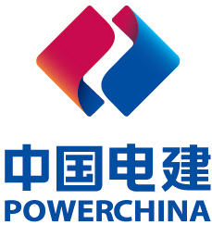

询 价 人: 中国水利水电第十四工程局有限公司昆明水工厂
询价机构：中国水利水电第十四工程局有限公司机电安装事业部

中国·昆明
2017年10月

第一章 询价公告
受中国水利水电第十四工程局有限公司昆明水工厂（以下简称“询价人”）委托，中国水利水电第十四工程局有限公司机电安装事业部（以下简称“询价机构”） 对昆明水工厂红石岩水电站（放空）洞事故门门槽铸钢轨道进行邀请询比价（询价编号： ZW14JDAZ-17-)，现将有关投标事项告知如下：
1.1 工程概况
红石岩水电站为引水式发电站，电站设计装机规模为8万kw，上游与罗家坪水电站衔接，正常蓄水位1137.5m，死水位1131m，电站总库容69.3万立方米，调节库容62.1万立方米，是日调节径流电站，年利用4900小时。电站坝址位于洪石岩村铁索吊桥上游约550m处，拦河坝为钢筋混凝土结构，最大坝高32.77m，坝顶长131.23m；右坝头有引水系统，包括进水口、引水隧洞、高压管道，其中引水隧洞全长2920km，引水流量174立方米/秒，内径8.8m，全断面钢筋混凝土衬砌，调压井后设置一个型岔管，将管径为6米的主管一分为二后，变为二根管径为4.2米的支管，将二根管径为4.2米的支管二分为四后，分别向各台机供水。厂房为地面厂房，主厂房77.3m，宽23.5m，高43m，拟采用封闭式钢筋混凝土结构，内装4台单机容量为2万kw的水轮发电机组。
1.2 资金来源
本次询价的资金来源于中国水利水电第十四工程局有限公司昆明水工厂自筹，合同签订后一周内支付30%预付款，所有货物全部到齐验收合格并开具合同全额17%增值税专用发票后一个月内用银行电汇支付全部货款。若交货期延迟，违约金每天按违约部分对应合同总额的5‰计算，以此类推。
1.3询价范围、交货期、交货地点
本合同签约价格指综合落地交货价（含税）。除包含标准件出厂价外，还包括运杂费，运杂费是指投标人送货到本项目昆明水工厂指定卸货地点的运费、过路费、装卸车费、保险费、管理费（包括销售费、服务费、财务费）、利润、所有风险金和税金等交货前的所有相关费用。税金是开具税率为17%的增值税专用发票。
装卸车费用为供方承担。到需方厂内由供方负责卸货。
综合交货价=出厂价+运杂费
交货期：2017年12月1日前交完所有货。
交货地点: 地点：中国水利水电第十四工程局有限公司昆明水工厂
(地址：昆明市官渡区大板桥镇长水新村昆明水工厂)
1.4技术要求
按照图纸要求及国家标准。
1.5 投标人资格条件
（1）投标人为生产厂家的，必须是依照中华人民共和国法律设立并在中华人民共和国境内登记注册的独立法人，其产品已通过并取得有效的全国工业产品生产许可证，并具有有效的质量管理体系认证书。
（2）投标人为代理商的，必须是依照中华人民共和国法律设立并在中华人民共和国境内登记注册的独立法人，企业注册资本金100万元（人民币）及以上，其代理的生产厂商须满足上条的要求，并在投标文件中提交相关证明文件，包括厂家的委托代理授权文件（若有）。
（3）业绩：
投标人应具有类似工程供货业绩，应具有货供应的专业人员及组织货源的能力、经验和运输保障能力。
（4）商业信誉：
具有良好的商业信誉，投标人没有处于被责令停业、财产被接管、冻结、破产状态，无采取非法手段谋取不正当利益的违法、违纪不良记录；近三年内参加招投标活动中，投标人无不良记录。
（5）询价人不接受联营体或联合体的投标；投标人不能作为其他投标人的分包人同时参加投标；法定代表人为同一个人的两个及两个以上法人，母公司、全资子公司及其控股公司，都不得同时参加投标。
（6）财务状况：
提供近三年经第三方审计的财务报表（若有）。
1.6投标保证金
不需投标保证金。
投标保证金是为了避免询价人和询价机构因投标人的不当行为而蒙受损失。询价机构和询价人在因投标人的行为受到损害时可没收投标人的投标保证金。
投标人必须保证其投标保证金在投标文件有效期内一直合法有效。
投标保证金采用下列形式提交：
电子汇兑方式（投标人应在开标时提供电子汇兑银行回单或收款收据的复印件，保证金应在投标截止时间24小时前汇至询价人指定的账号），询价人拒绝接受其它方式保证金。
银行信息如下：
单位名称：中国水利水电第十四工程局有限公司
开 户 行：建行昆明滇龙支行
账 号：5300 1615 5370 5024 9190
投标人必须在递交投标文件前，确认询价人已收到投标保证金。投标文件中须出具有效的投标保证金交纳证明复印件。
注：请在电汇单上备注栏中注明“昆明水工厂红石岩水电站（放空）洞事故门门槽铸钢轨道采购项目投标保证金-071020”。
所有投标人的投标保证金，将在中标人按本须知规定签订合同后的15日内无息退还。
下列任何一种情况发生时，投标保证金将不予退还：
1）投标人在询价文件规定的投标有效期内撤回投标；
2）投标人不接受根据询价文件规定对其投标价格所作的修正；
3）在收到中标通知书后10日内或中标通知书规定的期限内，中标人由于自己的原因未能与询价人签订合同；
投标有效期
投标应在投标截止日起的90日内保持有效。投标有效期不足的投标将被视为非实质性响应而予以拒绝。
特殊情况下，在原投标有效期截止之前，询价机构可以要求投标人延长投标有效期，这种要求与答复均应以书面形式提交。投标人可以拒绝询价机构的这种要求，其投标保证金不会因此被没收，但其投标在原投标有效期届满后不再有效。同意延长投标有效期的投标人不得修改其投标，只能相应地延长其投标保证金的有效期；这种情况下，本须知有关投标保证金的退还和/或不予退还的规定将在延长了的有效期内继续有效。
1.7询价文件的获取
请投标人于2017年10月30日至11月2日(北京时间9:00-17:00,节假日除外)，免费向中国水电十四局机安装分公司设备物资部徐志龙（手机：13987451228；QQ：1075667623）获取电子版招标文件。
1.8投标文件的递交
(1) 投标文件递交的截止时间为2017年11月2日下午16∶00时（北京时间），请在此时间之前将投标文件送至水电十四局机电安装事业部（东风西路321号三合商利大厦十楼）设备物资部李锴同志处，逾期送达的或者未送达指定人邮箱的投标文件，招标人不予受理。
(2) 投标前应提交询价文件规定的投标保证金，未按规定提交投标保证金的投标文件将被拒绝。
(3) 本次招标定于2017年11月2日下午16∶00时（北京时间）在云南省昆明市东风西路123号三合商利大厦中国水利水电第十四工程局有限公司机电安装事业部设备物资部（十楼）会议室公开开标，欢迎各投标人代表届时出席。
(4) 上述时间如有变动，询价人将及时书面通知所有已购买询价文件的潜在投标人。

1.9发布公告的媒介
本次询价公告在中国采购与询价网（http://www.chinabidding.com.cn）、中国国际询价网（http://www.chinabidding.com）和中国电力建设股份有限公司网站（http://www.powerchina.cn）上发布。
1.10 联系方式
询价机构：中国水利水电第十四工程局有限公司机电安装事业部
地 址：云南省昆明市东风西路123号三合商利大厦十楼
邮 编：650032
联 系 人：徐志龙
电 话：0871-63603411

招 标 人：中国水利水电第十四工程局有限公司昆明水工厂
地 址：昆明市官渡区大板桥镇长水新村昆明水工厂
联 系 人：钟昊
电 话：14787825596

监督机构：中国水利水电第十四工程局有限公司机电安装事业部监察室
监督电话：0871-63603413

附件1 .开标一览表及报价分解表格式

附件1-1-1开标一览汇总表

投标人名称： 询价编号： ZW14JDAZ-17-
物资名称 | 型号规格 | 投标合价  （元） | 交货地点
铸钢轨道 | L=16000，分4段制造，调质，详见图纸 |  | 昆明市官渡区大板桥镇长水新村昆明水工厂
投标报价（合价） | 元（大写：）

投标人： （名称） （盖章 ）
法定代表人（或被授权代理人）： （ 签字 ）

日 期： 年 月 日

附件1 .开标一览表及报价分解表格式

附件1-1-2 开标一览明细表
投标人名称： 询价编号： ZW14JDAZ-17-
序号 | 名称 | 规格型号 | 数量 | 单位 | 主要技术指标 | 出厂价  （元/件） | 运杂费  （元/件） | 综合交货单价（元/件） | 合价（元） | 备注
 |  |  |  |  |  | A | B | C=A+B
1 | 铸钢轨道 | L=16000，分4段制造，调质 | 2 | 件 | ZG35CrMo |  |  |  |  | 交货期1个月
 | 合计 |  | 2 | 件

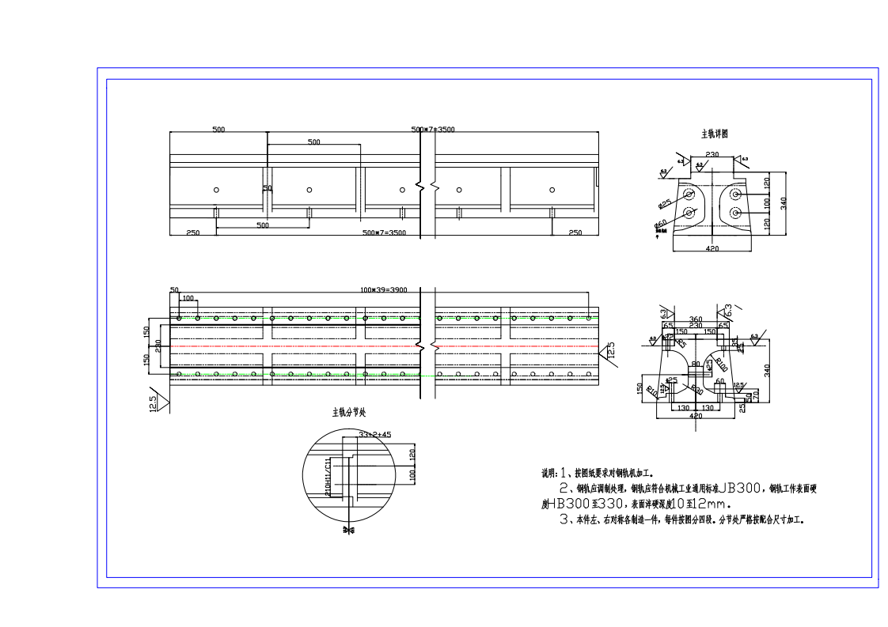
投标人： （名称） （盖章 ）
法定代表人（或被授权代理人）： （ 签字 ）
日 期： 年 月 日

报价说明：
投标单价包括：货出厂价、运杂费（含运费、过路费等）、装卸车费、保险费、管理费（包括销售费、服务费、财务费）、利润、所有风险和税金等交货前所有费用。
投标报价的依据和要求：
（1）投标人的投标单价及总价均为昆明水工厂落地交货价，投标报价中综合单价包含货出厂价，运到本项目昆明水工厂指定卸货地点的运杂费（含运费、过路费等）、装卸车费、保险费、管理费（包括销售费、服务费、财务费）、利润、所有风险金和税金等交货前所有相关费用。
（2）本次询价的标的物为各型号货。填写报价单时，投标人必须综合考虑对报价有影响的各方面因素，慎重报价，利用本单位在此次投标竞争中具有的优势，针对付款方式可以提供的更为优惠条件及其相应价格调整作补充说明或投标方可以在投标文件中提供其他更为优惠的商务条件及其他承诺。
(3)随货需提供对应产品的合格证、材质证明书、探伤报告等相关资料。

商务偏差表

投标人名称： 询价编号： ZW14JDAZ-17-
序号 | 询价文件条目号 | 询价文件商务条款 | 投标文件商务条款 | 说 明

投标人: (盖公章)

法定代表人或授权代理人: (签字)

日 期： 年 月 日

技术规格偏离表

投标人名称： 询价编号： ZW14JDAZ-17-
序号 | 货物名称 | 询价文件  条目号 | 询价规格 | 投标规格 | 响应/偏离 | 说明

投标人: (盖公章)

法定代表人或授权代理人: (签字)

日 期： 年 月 日

注：投标人应对照询价文件技术规格，逐条说明所提供货物和服务已对询价文件的技术规格做出了实质性响应，并申明与技术规格条文的偏差和例外。特别对有具体参数要求的指标，投标人必须提供所投货物的具体参数值。

